7.KOLO SLOVENSKÝ POHÁR MASTERS

A OPEN V ZJAZDOVOM LYŽOVANÍ .

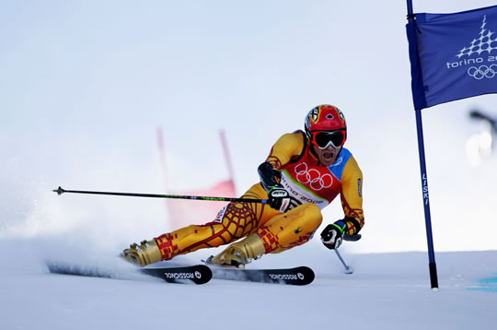

GS ,GS

30.03.2019, 31.03.2019

ŠTRBSKÉ PLESO /FURKOTKA/

Usporiadateľ: SLA , TJ VYSOKÉ TATRY
Technické zabezpečenie:SLA , TJ VYSOKÉ TATRY

Termín, preteky : 30.-31.03 2019

Miesto: ŠTRBSKÉ PLESO / FURKOTKA/

Prihlášky: Do 29.03. 2019 . e-mail: krasula@slovanet.sk
alebo na mieste mob 00421911425381 aj SMS,

Prezentácia: 30.03.2019 , 07.00 -08.30 – SLALOM CLUB
31.03.2019, 07.00 - 08.15 - SLALOM CLUB
Ubytovanie: www.booking.com

Informácie : mob 00421911425381 aj SMS,

Úhrada: Náklady spojené s účasťou si hradia pretekári

Štartovné bez vleku : 15 EUR , 15 EUR
Vlek : 21 EUR , 21 EUR
Zdravotná služba: Horská služba./ stredisko / ŠRBSKÉ PLESO
Hodnotenie dosp: Prví traja v každej kategórii obdržia medaile .
Hodnotenie SP : Prví traja v každej kategórii obdržia poháre .

TECHNICKÉ USTANOVENIA

Štartujú: Muži a ženy kategórie : A ,C 31 – 35 rokov , 36-40 , 41-45 , 46 -50 ,
51-55 , B , C – 56-60, 61-65 , 66-70 . 71- 75 atd.
Open 18 – 30 rokov ,

Predpis: Preteká sa podľa platných Pravidiel lyžiarskych pretekov v alpských
disciplínach platných FIS./ MASTERS /

Disciplína MASTERS : GS, , ženy , muži, open ,2 kola.
GS , ženy , muži, open ,1 kolo.

Štartovné čísla: Budú vydané po prezentácii.

Protesty: Podľa pravidiel lyžiarskych pretekov – vklad 20 eur .

Časový program MASTERS a OPEN :
SOBOTA 30. 03. 2019 -GS.
07 :00 – 08: 30 prezentácia
08 : 30 – 09:.00 prehliadka trate
09 : 30 štart prvého pretekára

10 :45 – 11:.15 prehliadka trate
11: 30 - štart 2. kola

Vyhlásenie výsledkov : 30.03.2019
14.00 -vyhlásenie výsledkov
15.00 Pracovné stretnutie pretekárov Masters ,
vyhodnotenie sezony2018/20 .

Časový program MASTERS a OPEN :
NEDEĽA 31.03. 2019 – GS .
07 :00 – 08: 15 prezentácia
08: 15 – 08 :45 prehliadka trate
09: 00 – štart prvého pretekára

Vyhlásenie výsledkov : 1 hodina po ukončení pretekov .
12.00 vyhlásenie výsledkov SLOVENSKÉHO POHÁRA 2018/2019
Hodnotenie SP : Prví traja v každej kategórii obdržia poháre .

ROZNE USTANOVENIA .
Prípadné odvolanie pretekov bude oznámené 27.03.2019
Zmeny v rozpise alebo v časovom programe podliehajú
rozhodnutiam organizačného alebo súťažného výboru.
Pretekári ,funkcionári a diváci sa zúčastňujú pretekov na vlastné
nebezpečenstvo ,podpíšu súhlas so štartom na vlastné nebezpečenstvo
Rozpis pretekov je záväzný pre všetkých pretekárov a funkcionárov,
ktorí sa na pretekoch zúčastnia.

SOBOTA, NEDEĽA - Predseda organ. výboru : Pavel Krasula

VELITEL TRATE : Ing. Jozef Ondrašik

RIADITEL PRETEKOV : Dušan Ambros

ČASOMIERA : Sportiming Štancel

TECHNICKÝ DELEGÁT : Peter Žák

